Перечень транспортных средств, признанных брошенными, разукомплектованными, бесхозяйными
дата осмотра | адрес | марка/модель/гос. номер/цвет | срок добровольного/принудительного перемещения | фотоматериалы
14.02.2019 | ул. Междуреченская, 1А | Форд Фокус  красный | 28.02.2019/ в соответствии с п. 4.1, 4.2 постановления № 36 от 29.01.2018 | 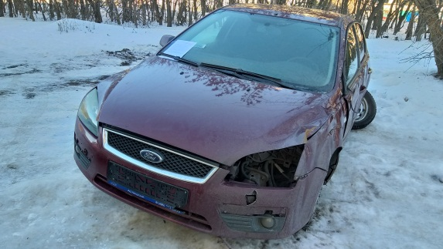 | 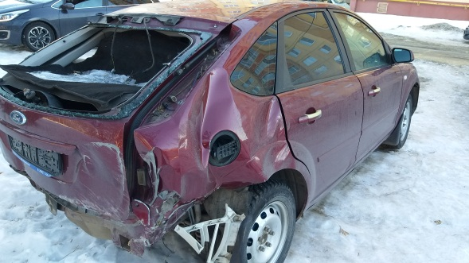
14.02.2019 | ул. Междуреченская, 1А | Great Wall SUV G5 | 28.02.2019/ в соответствии с п. 4.1, 4.2 постановления № 36 от 29.01.2018 | 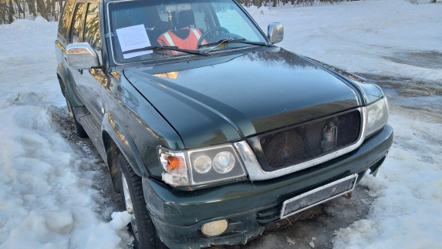 | 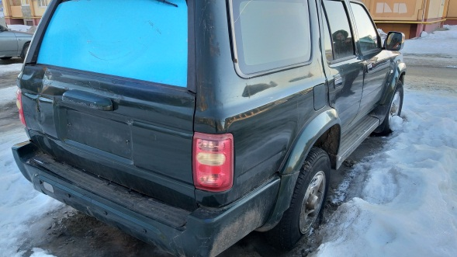
14.02.2019 | ул. Геофизическая, 20 | ГАЗ  зеленый | 28.02.2019/ в соответствии с п. 4.1, 4.2 постановления № 36 от 29.01.2018 | 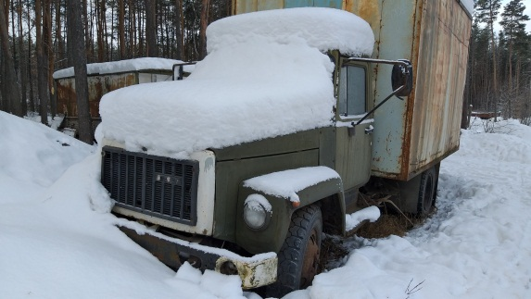 | 